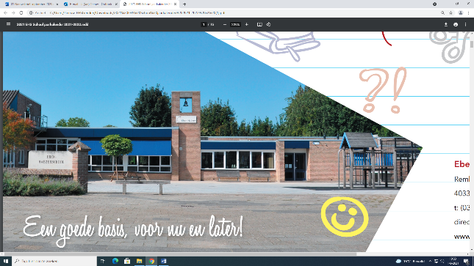

**Nieuwsbrief nr. 3 – November 2022**

* ***Nieuwsbrief***

Iedere maand plaatsen we de nieuwsbrief op de website van de school. Namen en persoonlijke gegevens zijn hieruit weggelaten.

* ***Vooraf…***

Deze maand is een vrij rustige maand op school wat speciale activiteiten betreft. Maar dat betekent niet dat er niets gebeurt! Dagelijks mag het onderwijs doorgang vinden, en dat is al heel bijzonder! We genieten van de kinderen op school, de leuke gesprekjes, de mooie lessen, de grapjes en de opmerkingen die kinderen maken, de ‘wow’ ervaring die kinderen hebben als ze opeens iets snappen, het samenwerken met elkaar of gewoon een ontspannend beweegspelletje in de klas. Er wordt wel gezegd dat het werken met kinderen veel energie kost. Daar zit een kern van waarheid in, maar we krijgen er juist ook veel energie voor terug. We zijn dankbaar dat we in ons schoolwerk iets mogen betekenen voor de kinderen, dat we samen mogen werken met u als ouder/verzorger en dat we met elkaar het beste mogen zoeken voor onze kinderen. Daar gaan en daar staan we voor!

* ***Gezocht: assistentie schoonmaak***

Wij zoeken iemand die voor een aantal uur (ca. 8 uur per week) kan ondersteunen in de schoolschoonmaak. Het gaat om de wekelijkse schoonmaak van het meubilair in de lokalen. Uren en werktijden zijn in overleg af te stemmen, mits buiten schooltijd. Als u hier belangstelling voor heeft, kunt u een berichtje sturen naar [directie@ehslienden.nl](mailto:directie@ehslienden.nl). Een handige grote broer/zus die een bijbaantje zoekt mag ook! Reageren kan t/m 10 november.

* ***We steunen de MAF***

In de eerste helft van het schooljaar steunen we de MAF (hulp met kleine vliegtuigjes in diverse landen). Dit doen we met ons zendingsgeld wat de kinderen op maandag mogen meenemen. Binnenkort komt ook iemand van de MAF iets van dit mooie werk op school vertellen. Ook zullen

we dan een actietje houden voor het werk van de MAF.

* ***Extra begeleiding***

We zijn blij dat we op school diverse mogelijkheden hebben om kinderen extra begeleiding te bieden. Deels doen we dat vanuit onze eigen middelen, en deels doen we dit ook vanuit de NPO-budgetten. Wanneer kinderen specifieke hulp krijgen in of buiten de groep, dan maken we daarvan een kort plan. In het ouderportaal kunt u deze plannen ook inzien, zodat voor u inzichtelijk is of uw kind ook extra begeleiding krijgt en waarvoor.

* ***Bericht van Buurtgezinnen***

*Buurtgezinnen is een landelijke stichting die onder het motto “Opvoeden doen we samen” gezinnen die een steuntje in de rug kunnen gebruiken koppelt aan een gezin in de buurt. Zo krijgen kinderen wat extra liefde en aandacht en worden de ouders ontlast.*

*Buurtgezinnen gemeente Buren zoekt voor een lief broertje (3) en zusje (2) een gezellig, fijn plekje waar zij wekelijks mogen komen spelen. Omdat hun vader veel aan het werk is, komt veel van de opvoeding bij de moeder terecht. Dat is soms best zwaar en eenzaam voor haar. Daarom zoeken we een fijn plekje waar de kindjes samen mogen spelen en waar hun moeder bij het ophalen welkom is voor een kopje thee. Haar familie woont ver weg en zij wil graag wat meer oefenen met de Nederlandse taal.*

*Deze lieve kindjes zijn vrolijk en vriendelijk. Het jongetje wil van alles vertellen maar dat lukt hem nog niet zo goed. Het is fijn als er veel Nederlands met hem gesproken wordt. Ook voorlezen is fijn voor hem, zodat hij veel met de taal kan oefenen.*

*Zijn zusje bekijkt alles op haar gemakje. Ze zegt dan nog niet veel, maar ze ziet alles. Samen kunnen ze lekker spelen en soms ook een beetje ruziën, zoals broer en zus dat doen. Het is leuk als er in het steungezin andere kleine kinderen zijn, maar dat hoeft niet. Het gezin woont net iets buiten Lienden, het is daarom fijn als het steungezin in of dichtbij Lienden woont.*

*Mocht u dat gezin zijn of een gezin kennen die wellicht steungezin voor dit gezin wil worden, kunnen ze mailen naar* [*lieke@buurtgezinnen.nl*](mailto:lieke@buurtgezinnen.nl)*. Ook kunnen zij zich aanmelden als steungezin via de site:* [*www.buurtgezinnen.nl/buren*](http://www.buurtgezinnen.nl/buren)

* ***Tot slot***

Namens de collega’s een hartelijke groet,

J. Teeuw

*Voor alle data in deze nieuwsbrief geldt: D.V.*

**Maandkalender**

**Dankdag 2022**

Groot is Uw trouw, o Heer,

mijn God en Vader.

Er is geen schaduw van omkeer bij U.

Ben ik ontrouw, Gij blijft immer Dezelfde

die Gij steeds waart,

dat bewijst Gij ook nu.

Groot is Uw trouw, o Heer,

groot is Uw trouw, o Heer,

iedere morgen aan mij weer betoond.

Al wat ik nodig had, hebt Gij gegeven.

Groot is Uw trouw, o Heer,

aan mij betoond.

Gij geeft ons vrede, vergeving van zonden,

en Uw nabijheid, die sterkt en die leidt:

Kracht voor vandaag,

blijde hoop voor de toekomst.

Gij geeft het leven tot in eeuwigheid.

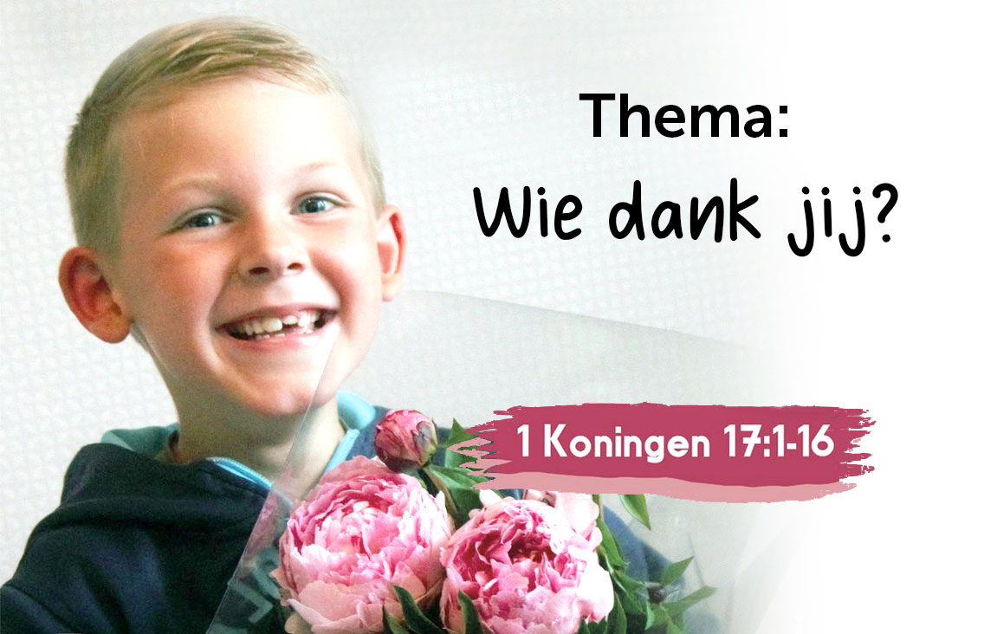

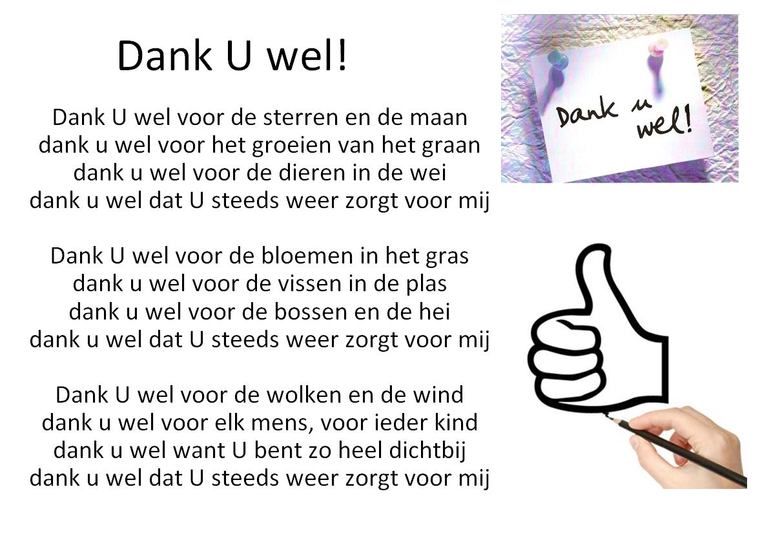

|  |  |
| --- | --- |
| Ma 31 okt | Gr. 3 – 5: ps. 64 vers 10  Gr. 6 – 8: Een vaste burcht  *Instroom nieuwe leerlingen* |
| Di 1 nov |  |
| Wo 2 nov | Dankdag |
| Do 3 nov |  |
| Vr 4 nov |  |
| Za 5 nov |  |
| Zo 6 nov |  |
| Ma 7 nov | Gr. 3 – 5: ps. 105 vers 5  Gr. 6 – 8: ps. 30 vers 1 |
| Di 8 nov |  |
| Wo 9 nov |  |
| Do 10 nov |  |
| Vr 11 nov |  |
| Za 12 nov |  |
| Zo 13 nov |  |
| Ma 14 nov | Gr. 1 – 2: ps. 93 vers 4  Gr. 3 – 5: ps. 139 vers 1a  Gr. 6 – 8: Bijbelboeken:  Genesis – Hooglied  *Instroom nieuwe leerlingen* |
| Di 15 nov | Binnenbrengmoment kleuters |
| Wo 16 nov | Opa & Omadag kleuters |
| Do 17 nov |  |
| Vr 18 nov |  |
| Za 19 nov |  |
| Zo 20 nov |  |
| Ma 21 nov | Gr. 3 – 5: ps. 139 vers 1b  Gr. 6 – 8: Bijbelboeken:  Jesaja – Maleachi |
| Di 22 nov |  |
| Wo 23 nov |  |
| Do 24 nov |  |
| Vr 25 nov | Rapporten mee – groep 1 en 2 |
| Za 26 nov |  |
| Zo 27 nov |  |
| Ma 28 nov | Gr. 3 – 5: ps. 75 vers 6  Gr. 6 – 8: ps. 38 vers 1  *Instroom nieuwe leerlingen*  Week van de oudergesprekken groep 1 en 2 |
| Di 29 nov |  |
| Wo 30 nov |  |